Социальная практика относится к киноуроку –
в рассказе и фильме Е. Дубровской «Когда улыбается небо»

Социальная практика посвящена тому, чтобы дети вдохновились на сотрудничество, были героями друг для друга не только в больших делах, но и в малых.
- Цель проекта: • формирование личностных ценностно-смысловых ориентиров и установок, системы значимых социальных и межличностных отношений, личностных, регулятивных, познавательных, коммуникативных универсальных учебных действий, способности их использования в учебной, познавательной и социальной практике;
• развитие у обучающихся способности к самопознанию и саморазвитию;
• решение задач общекультурного и личностного развития обучающихся;
• формирование психологической основы для развития у младших школьников положительного отношения и мотивации к познанию, образованию себя как целостной, гармонично развитой личности.

Ожидаемый результат:
- Дети делятся собранной информацией о героях нашего времени, о родственниках принявших участие в ВОВ, рассказывают о создании истории своей семьи. Родители помогали ребятам оформить работы.
Этапы работы:
1. Подготовительный (сбор информации).
2. Практическая часть (оформление собранных материалов).
3. Заключительная часть (создание презентаций, сочинений, отзывов).
- Социальная практика относится к киноуроку –«Радость познания
- Проведена – апрель.
- Количество участников – 30ч., обучающиеся 1 «Г».
- Достигнутые успехи: Каждый участник - посмотрел фильм, провели беседу по фильму, создание продукта (презентации, отзывы).
Вывод: Идея фильма вдохновила на новые познания. Дети с большим интересом рассказывали о своих родных и близких, принявших участие ВОВ, рассказывали о героях нашего времени.

Приложение
Муниципальная общеобразовательная школа № 11

Отзыв к кинофильму «Когда небо улыбается»

Выполнила ученица 1 класса «Г»: Маланина Елизавета
Проверила: Миронова Лариса Викторовна

Г.Чита 2022г.

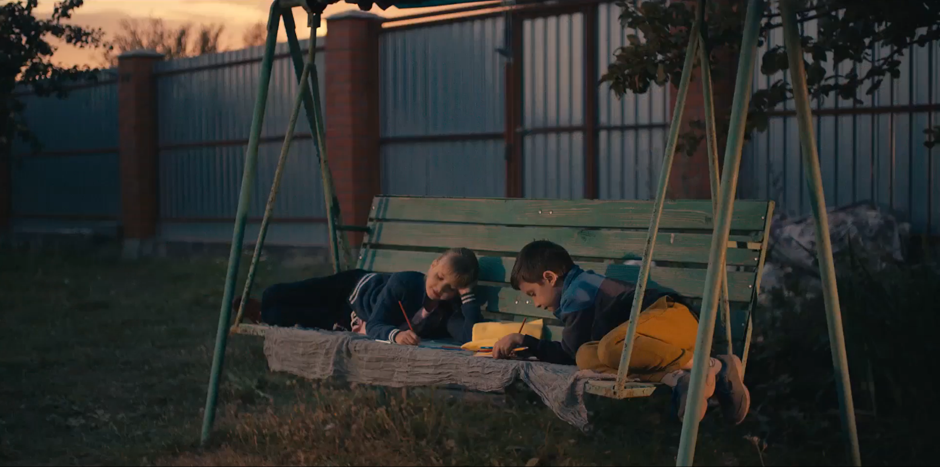
Меня зовут Лиза и мне почти 8 лет, когда я посмотрела этот фильм, чувства меня переполняли, я была горда за детей, не только за Ивана, который в 1941 году работал на оружейном заводе, и клеил надписи «Тульские пряники». Но и за Егора и его друзей, которые общими усилиями собрали посылку для военнослужащих, и высказали слова благодарности и на помнили, что русский народ всегда рядом и поддержит чего бы этого не стоило. Я больше чем уверена Егор это затеял не потому что, хотел доказать что то своим друзьям. А потому что он такой и есть, добрый, не оставит в беде, очень умный и отзывчивый мальчишка . И этот фильм на толкнул меня на мысль, что нужно всегда помогать ближним. Ведь сейчас очень страшное время, идет война, и пусть не рядом с нами, но там гибнут наши солдаты, чьи то отцы, сыновья, брать, мужья. И мне мама рассказывала, что у нас очень много добрых людей, которые помогаю так же как Егор в фильме, они отправляют посылки, людям пострадавшим от войны, продукты, воду, лекарства, одежду и много чего другого. И я сделала вывод , я не хочу друга как Егор, я хочу быть как Егор, я хочу тоже помогать людям.
